Úlohy:

1. Pomôž si učebnicou na s.26:
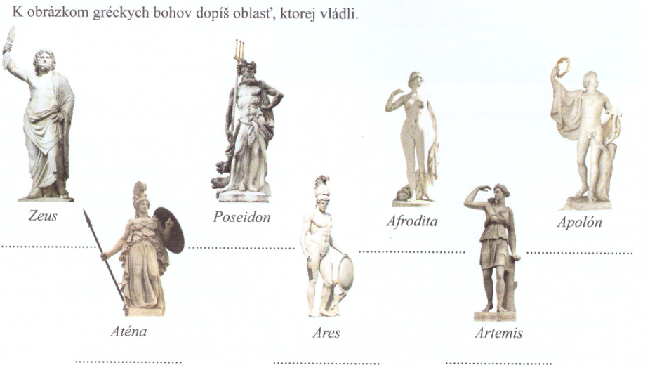

2. Čo si sa dozvedel o Minotaurovi? (s.26)
..................................................................................................................
..................................................................................................................

3. Nakresli trójskeho koňa (s.27), čo si si o ňom zapamätal?
..................................................................................................................

